Отчет о работе лагеря труда и отдыха с дневным пребыванием детей
«Трудовой - ДЕСАНТ»
на базе МБОУ «СОШ №4»
Лето - самая долгожданная пора в жизни любого школьника, ведь это самые длинные в году каникулы. А каникулы - это время восстановления здоровья, восполнения сил, израсходованных в течение учебного года, развития творческих способностей, открытий нового и интересного. Летнее время - это кардинальное изменение процесса формирования личности. Во время летних каникул происходит разрядка накопившейся за год напряженности, восстановление израсходованных сил, здоровья, развитие творческого потенциала. Эти функции выполняет лагерь труда и отдыха (ЛТО). Такая форма активного отдыха содействует развитию и сплочению, как временного детского коллектива, так и создает основу для развития социального интеллекта учащегося и применения полученного опыта взаимодействия в любом коллективе, в том числе в последующей учебной деятельности.
Цель работы лагеря: создание условий для творческого самовыражения личности, развитие самостоятельности, активности, ответственности сделанный выбор через создание благоприятной среды и созидательных потребностей детей на основе социально-значимой трудовой деятельности.
Задачи:
1. Разрядка накопившейся у детей психической напряженности, восстановление израсходованных сил и укрепление здоровья;
2. Воспитание готовности к коллективному труду, к добросовестному и дисциплинированному выполнению трудовых поручений;
3. Формирование трудовых умений и навыков, умение планировать трудовую деятельность, рационально использовать рабочее время;
4. Развитие познавательных личностных интересов ребенка;
5. Формирование у детей индивидуальной и коллективной ответственности за порученное дело.
Направление деятельности:
Физическое здоровье, инструктажи по правилам безопасной работы на пришкольном участке, инструктажи по технике безопасности на рабочем месте, спортивные мероприятия, гигиена, привитие навыков ЗОЖ, социальное здоровье, работа по профилактике вредных привычек, формирование умений бесконфликтного общения, эстетическое развитие, трудовое воспитание, формирование экологической культуры, выполнение общественно-полезных посильных работ, создать атмосферу сотрудничества партнерства между всеми участниками трудовой бригады. и равноправного Лагерь труда и отдыха с дневным пребыванием детей «Ровесник» реализовывался в сроки с 2.06.2022 г. по 23.06.2022 г. Продолжительностью смены 17 дней. Количество 35 человек. Состав лагеря это учащиеся образовательного учреждения в возрасте 11-17 лет. При комплектовании отрядов лагеря первоочередным правом пользуются обучающиеся из категории малообеспеченных, многодетных семей, семей «группы риска», детей находящихся под опекой, детей СВО. Лагерь действовал в соответствии с режимом работы городских лагерей труда и отдыха с 8.00 до 14.30.
Программа работы лагеря включала в себя разноплановую деятельность, объединяя различные направления отдыха, оздоровления и воспитания детей. В течение дня были организованы спортивные и досуговые мероприятия. Детям была предоставлена свобода в определении содержания их отдыха. Участие в дополнении основных направлений плана, конкретизация планирования каждого дня дала возможность детям самореализовать себя, найти дело по душе.
Лагерный день начинался линейкой, где подводились итоги предыдущего дня, объявлялись планы на текущий день, производилась перекличка; обязательным было проведение утренней зарядки.
На протяжении всей смены большое внимание уделялось укреплению здоровья детей. В начале смены был проведен медицинский осмотр. Каждое утро дети проводили оздоровительную физкультурную зарядку. Ни одного дня не проходило без спортивно-оздоровительных мероприятий или соревнований на свежем воздухе. Соревнования проводились между командами, а также в личном первенстве. Не осталось и без внимания и охрана здоровья. Ежедневно перед проведением подвижных игр и соревнований проводились инструктажи по соблюдению ТБ и противопожарной безопасности. Ежедневно проводились инструктажи о правилах безопасного поведения в общественных местах и правилах безопасного поведения при работе на пришкольном участке. Медсестра школы вела контроль организации питания, соблюдением режима дня, соблюдением правил личной гигиены детьми, проводила медицинские осмотры детей.
Дети, находящиеся в лагере труда и отдыха с дневным пребыванием занимались общественно-полезным трудом. Они работали на пришкольном участке: проводили зарядку для пришкольного лагеря, работали в столовой, проводили генеральную уборку внутри школы, выносили мусор, ремонтировали стулья, помогали учителям в сборе макулатуры, ходили на экскурсии, в поход, на рыбалку, принимали участие во внутришкольных соревнования. Здесь нам удалось создать атмосферу сотрудничества, дружелюбия и равноправного партнерства между детьми.
За время лагерной смены были проведены мероприятия:
№ | Наименование мероприятия | Дата | Охват детей | Фотоотчёт
1 | «Водное поло» | 04.06 | 100% | 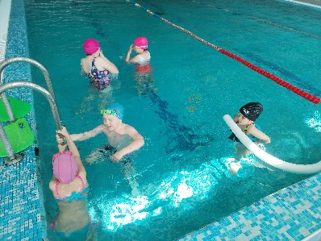
2 | «Мы за ЗОЖ» | 10.06 | 100% | 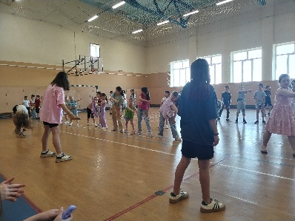
3 | Познавательное игровое мероприятие, посвященное Дню России | 11.06 | 100% | 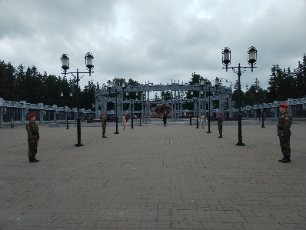
4 | Посещение музея «музыкальных инструментов» в Альметрике | 14.06 | 100% | 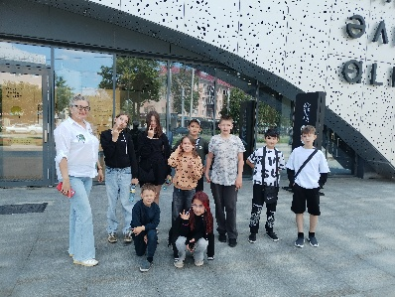
5 | «Меткий стрелок» | 16.06 | 100% | 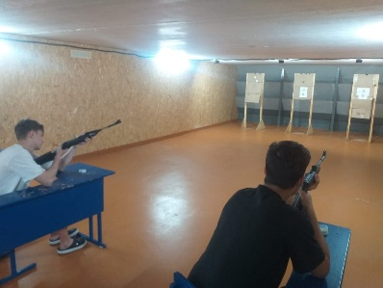  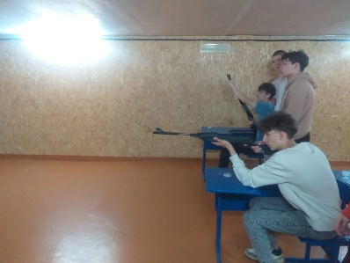
6 | Туристический поход | 19.06 | 100% | 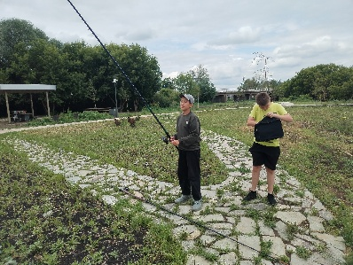  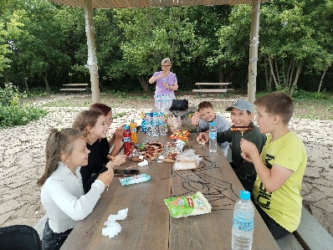
7 | «Заплыв сильнейших» | 20.06 | 100% | 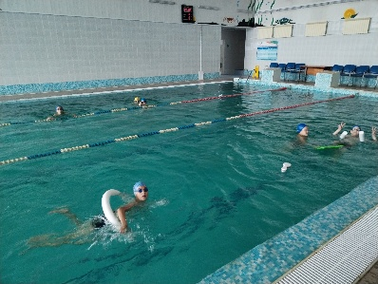
8 | Игра сильнейших (Бадминтон) | 21.06 | 100%
9 | 22-июня – День памяти и скорби | 21.06 | 100%

Результат работы лагеря труда и отдыха с дневным пребыванием
«Трудовой - ДЕСАНТ»:
- Общее оздоровление воспитанников, укрепление их здоровья.
- Максимальное участие учащихся во всех культурно и спортивно-
массовых мероприятиях.
- Получение индивидуальной и коллективной творческой и трудовой
деятельности, социальной активности.
- Укрепление дружбы и сплоченности в коллективе.
- Повышение общей культуры учащихся, привитие им социально-нравственных норм.
Опыт деятельности лагеря труда и отдыха «Ровесник» показывает, что это одна из лучших форм занятости подростков в летнее время. Это, главным образом, привлечение подростков к разнообразной деятельности в зависимости от их возрастных и личностных возможностей: трудовая, творческая, оздоровительная, спортивная деятельности, общение со сверстниками.
Подводя итоги работы лагеря труда и отдыха с дневным пребыванием детей на базе МБОУ «СОШ Nº4» хочется отметить, что все запланированные мероприятия были проведены на хорошем уровне. Ребята с удовольствием принимали участие во всех делах лагеря. Отдых и оздоровление детей в лагере прошли без чрезвычайных ситуаций и серьезных нарушений.
Начальник ЛТО: А.Н. Карасева
24.06.2025г.

